PROIECT DE ACTIVITATE EXTRACURRICULARĂ
,,ZIUA MONDIALĂ A APEI”

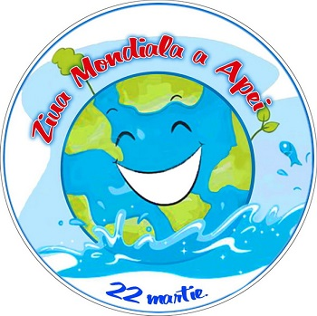

MOTTO: FIECARE STROP DE APĂ CONTEAZĂ...

Coordonator proiect:
Prof. înv. primar Albici Elena Cristina

AN ȘCOLAR:

ARGUMENT:
Sărbătorirea Zilei Mondiale a Apei are ca scop aducere în atenția opiniei publice a problemelor legate de necesitatea protejării cantitative și calitative a apelor și de a pune în adevărata lumină rolul, îndatoririle și responsabilitățile celor cu atribuții în întreținerea, valorificarea și protejarea surselor de apă.
Natura în care trăim ne oferă totul. De noi depinde ca generațiile viitoare să se bucure de aceleași frumuseți și bogății naturale ca și noi.Elevii, viitorii cetățeni ai planetei albastre trebuie să conștientizeze importanța apei pentru viața Terrei.

SCOPUL PROIECTULUI
- conștientizarea elevilor cu privire la importanța apei în existența noastră zilnică;
- sensibilizarea elevilor în păstrarea și protejarea calității apei;
- realizarea unor desene, colaje cu tema APA.

OBIECTIVELE PROIECTULUI:
- Să cunoască semnificaţia zilei de 22 martie – Ziua Mondiala a apei;
- Să urmărească cu atenție prezentarea ppt și să formuleze enunțuri corecte în legătură cu cele văzute;
- Să enumere activitățile în care omul are nevoie de apă;
- Să observe circuitul apei în natură;
- Să audieze/intoneze cântece legate de tema propusă;
- Să realizeze desene, colaje cu tema APA.

GRUPUL ŢINTĂ: elevii claselor a II-a și a III-a

LOCUL DESFĂŞURĂRII: sala de clasă, curtea școlii

PERIOADA DE DESFĂŞURARE:

DISCIPLINE IMPLICATE ÎN PROIECT:
Comunicare în limba română
Arte vizuale şi abilităţi practice
Muzică şi mişcare
Dezvoltare personală

METODE DE EVALUARE:
Expozitie cu lucrările elevilor pe tema prezentată.
Realizarea unui colaj cu secvențe din activitatea derulată.

METODE DIDACTICE :
expunerea ,conversaţia ,demonstraţia ,exerciţiul, problematizarea ,jocul, explicația.

RESURSE:
Resurse umane:
elevii claselor a II-a și a III-a
cadru didactic
Resurse materiale:
laptop, coli de desen, creioane colorate, carioca, acuarele, creion, gumă de șters, foarfecă, lipici, coli colorate, imagini, postere.
Activități programate
NR. CRT | ACTIVITATEA | LOC DESFĂŞURARE | PERIOADA
1. | 1. Importanța apei în viața noastră  -Ziua mondială a apei  -discuții  -prezentare ppt  2. Importața apei în natură  -Circuitul apei în natură  -Importanța apei pentru un mediu sănătos  3. APA - prin ochii copiilor  - realizarea unor desene, colaje cu tema APA  4. Audierea/intonarea unor cântece  Vine ploaia  Ploaia  Rățuștele mele  Picurii de ploaie | Sala de clasă  

